Koncept radionice „Pozitivna slika o sebi“, ERASMUS+ Love Life, 9. svibnja, 2019.

- Uvodni dio

1.1. Predstavljanje članova grupe, uvod u aktivnosti u sklopu radionice
1.2. „Moje sigurno mjesto“ – vježba imaginacije i relaksacije

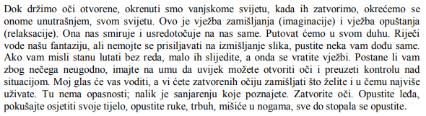

2. Središnja aktivnost „Cvijet samopoštovanja“
Pitanja za učenike:
- Koje su tvoje tri pozitivne osobine?
- Koja je vještina koju si uspješno usvojio/la?
- Koji je problem koji si uspješno riješio/la?
- Koji je cilj koji planiraš ostvariti?
- Koja je teškoća koju si prevladao/la?
- Opiši situaciju u kojoj si se osjećao/la prihvaćenim/om.
Sredina cvijeta – Što je za tebe samopoštovanje?
- rasprava o odgovorima na pitanja

3. Zaključna aktivnost „Mreža međusobnog samopoštovanja“
Učenici dobacuju jedan drugom klupo vune i govore što je to čemu se dive jedni kod drugih. Kada vraćaju klupo vune navode zašto im je drago da je baš ta osoba uključena u aktivnosti u projektu.

